Consultez les reçus de poste, factures, paiements
De la section Achats,
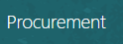
Sélectionnez Ordre d'achat dans le menu des actions rapides

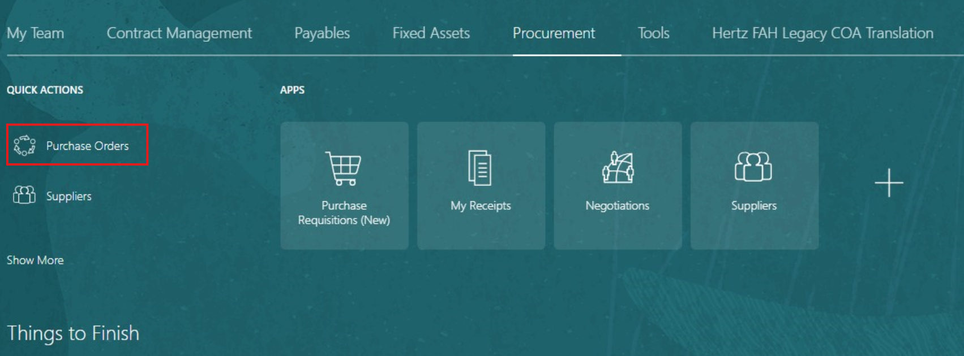

Options de recherche :
#1 Sur le côté droit de l'écran, sélectionnez la loupe, c'est une recherche par mot-clé.
Sélectionnez l'option que vous souhaitez voir, Ordres = POs
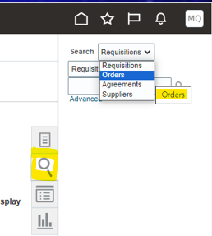
Saisissez le numéro de poste, laissez le numéro de poste s'afficher, cliquez sur le numéro de poste #
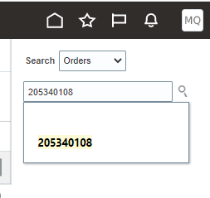

#2 Sur le côté droit de l'éboulis, sélectionnez l'icône papier, cette vue offre des options plus détaillées pour la recherche.
Sélectionner Gérer les ordres
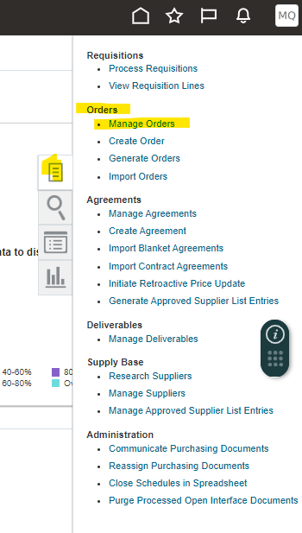
Gérer la vue de la commande, effacer tous les champs de recherche si nécessaire
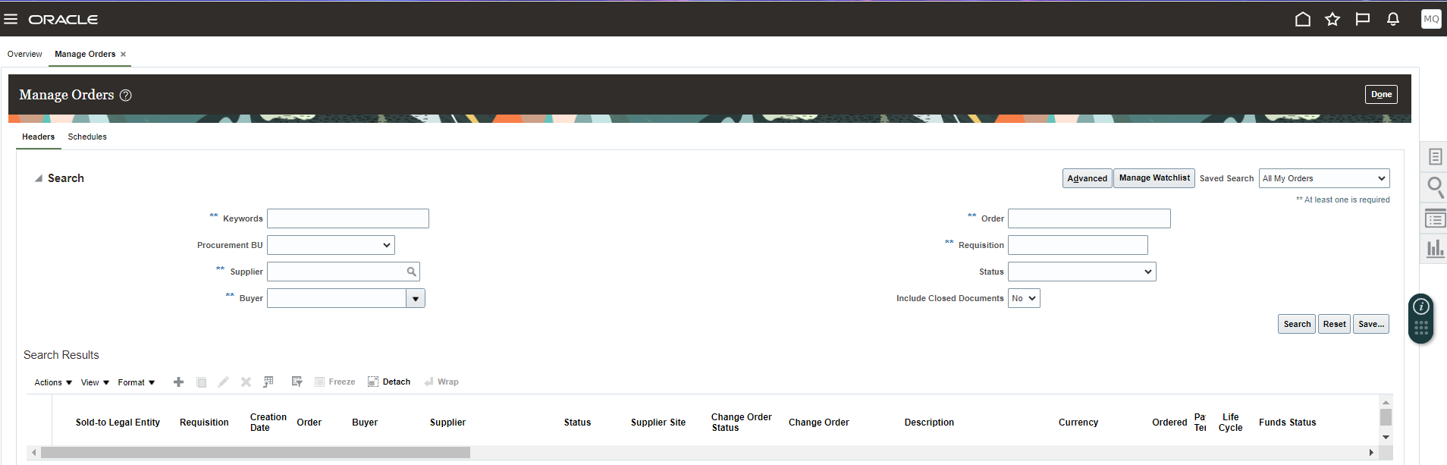
Une fois que la commande est remplie, regardez le côté droit pour le cycle de vie de la commande. Cela résumera le montant de la commande, les reçus et les factures ; si vous passez la souris sur chaque barre, les montants s'afficheront.
Si la barre de montant commandé n'est visible que possiblement, aucun reçu ni facture n'a été appliqué. Pour être sûr, vérifiez toujours. Sélectionnez Afficher les détails pour voir les détails du reçu et des factures.
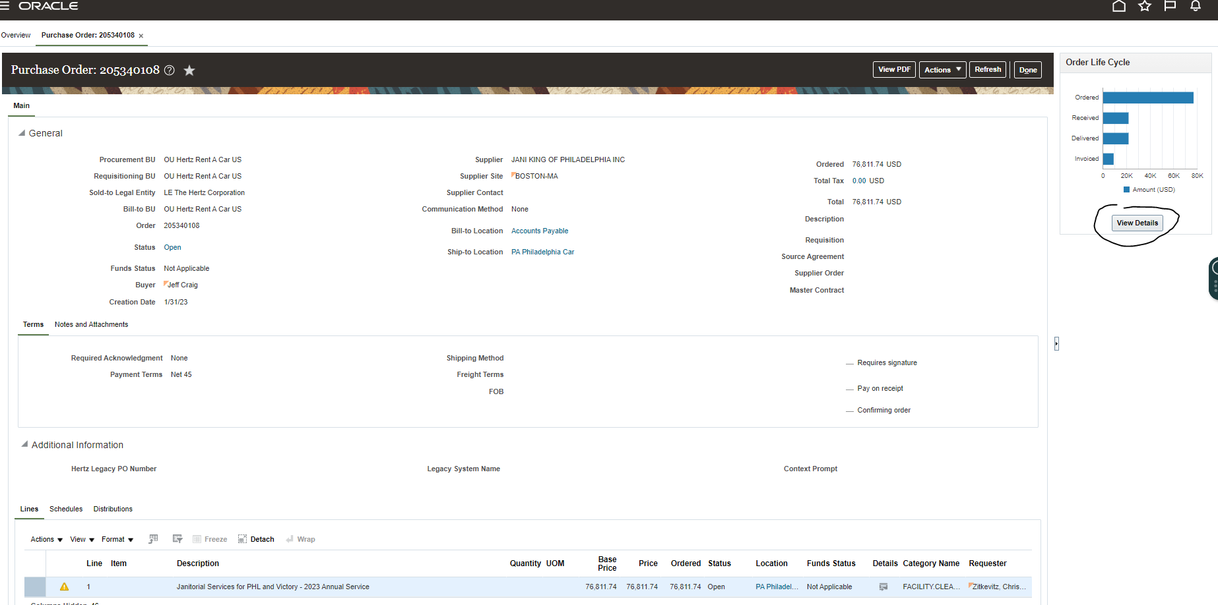
Faites défiler vers le bas, vous verrez les détails du reçu et de la facture, si vous sélectionnez quelque chose en bleu, cela vous verra plus de détails.
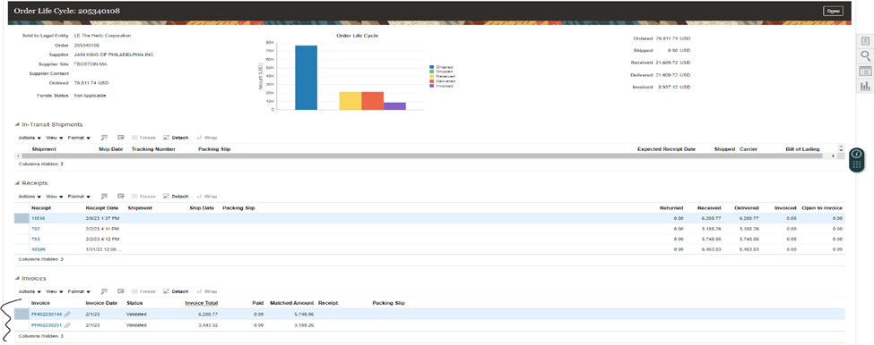

Reçu 11816 sélectionné, affiche le détail. Sur certains écrans, les colonnes de données peuvent ne pas être visibles. Pour configurer une vue similaire, sélectionnez Vue, Colonnes.
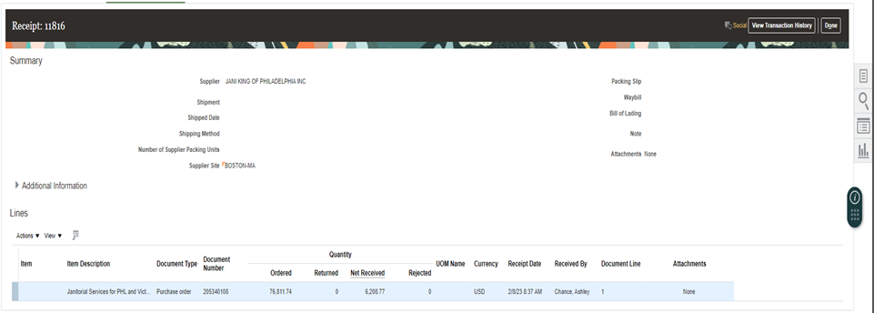

Pour ajuster la vue et ajouter plus de colonnes de données : sélectionnez parmi les choix disponibles. Une fois ajoutés, ils resteront. Note : si vous sélectionnez Tout depuis le haut, il s'agit d'une vue unique.
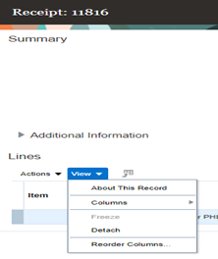

La facture affiche validée, a réussi la correspondance et sera payée selon les conditions de paiement.
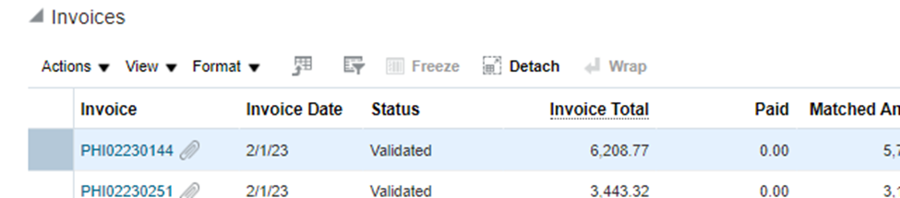

En sélectionnant la facture PHI02230144, plus de détails apparaîtront concernant la ligne de la facture. REMARQUE : en haut à droite, la boîte Pièces jointes montre une URL de la copie de la facture. C'est en bleu, donc il est sélectionnable pour la visualisation.
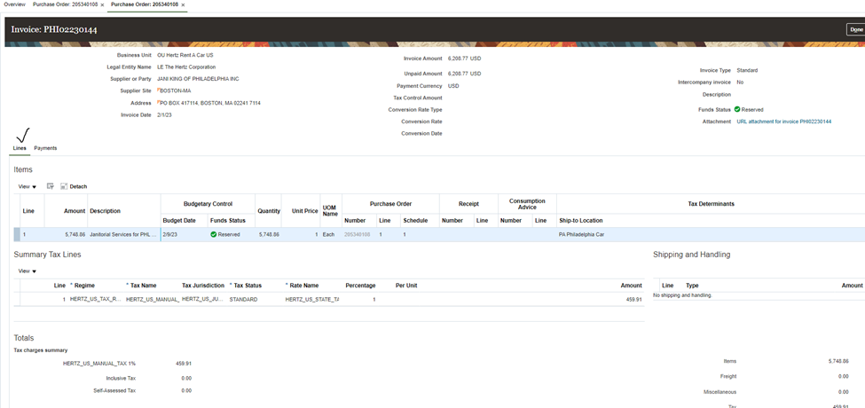
Si vous sélectionnez paiement, cela indiquera si la facture a été payée, quand et le montant.
Rappel : tout texte ou numéro en bleu est sélectionnable pour plus de détails ou un lien vers la documentation.
